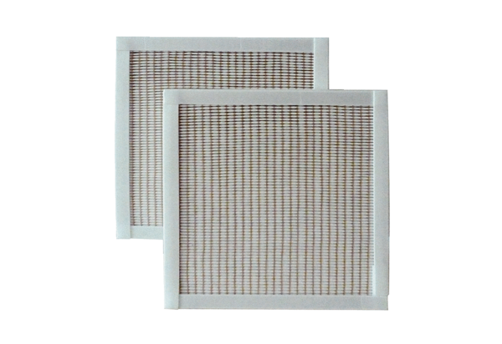Zračni filtar, zamjena RF 25-5Jedinica za pakiranje: 2 komAsortiman: C
Broj artikla: 0093.0877Proizvođač: MAICO

